МАДОУ АР детский сад «Сибирячок» корпус №3

Акция толерантности
«Все мы разные, все мы равные!»

Открытка к Новому году

по нетрадиционной технике рисования ладошками и пальчиками «Украсим Ёлочку»

Участник:Евдокименко Даниил, 3 года
Воспитатель:Стёпочкина Маргарита Сергеевна

2020 год
Цель: учить в процессе рисования передавать образ елки, располагать изображение по всему листу бумаги
Задачи:
-Формировать образное представление
-Развитие тактильных ощущений
-Вызвать чувство радости от процесса творчества, проделанной работы
-Воспитывать аккуратность, самостоятельность
Материал:Половинка листа А4, гуашь (зеленая, красная, желтая, синяя, коричневая, влажные салфетки, кисточка.
Этапы выполнения:
1.Кисточкой намазать ладошку ребенка зеленой гуашью и приложить к бумаге, сделать несколько отпечатков, придать форму елки.
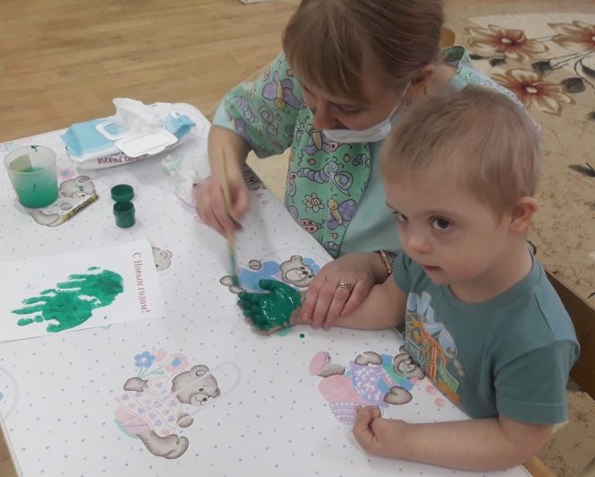
2.Образ ёлочки готов! Можно приступить к украшению.Даниил окунает пальчик в краску по желанию (синяя, красная, желтая) и прикладывают его к рисунку, украшая елочку разноцветными шарами.
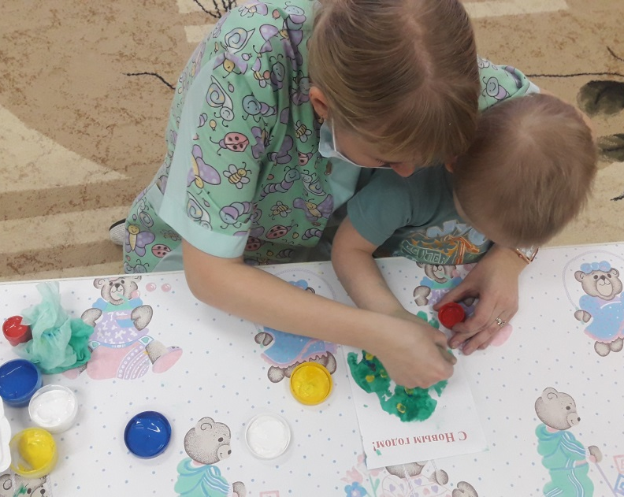
Вот наша ёлочка готова!
Дорисовав звезду и ствол цветными карандашами, мы сделали открытку к Новому году своими руками.
Использование данной техники рисования приносит ребёнку радость от собственного творчества.
